Krokodil-Theater spielt auf dem Bispinghof
Ein Goldfisch namens „Rosi“
Nordwalde

Eine kurzweilige Geschichte, Scherze für die ganze Familie und gute Schauspielerinnen – das Krokodil-Theater hatte mit seinem Stück „Gans weit oben“ all das zu bieten. Das Familientheater um Franzi, Milli, Goldfisch, Gans und Bergziege verzückte die Besucher.
Von Matthias Lehmkuhl

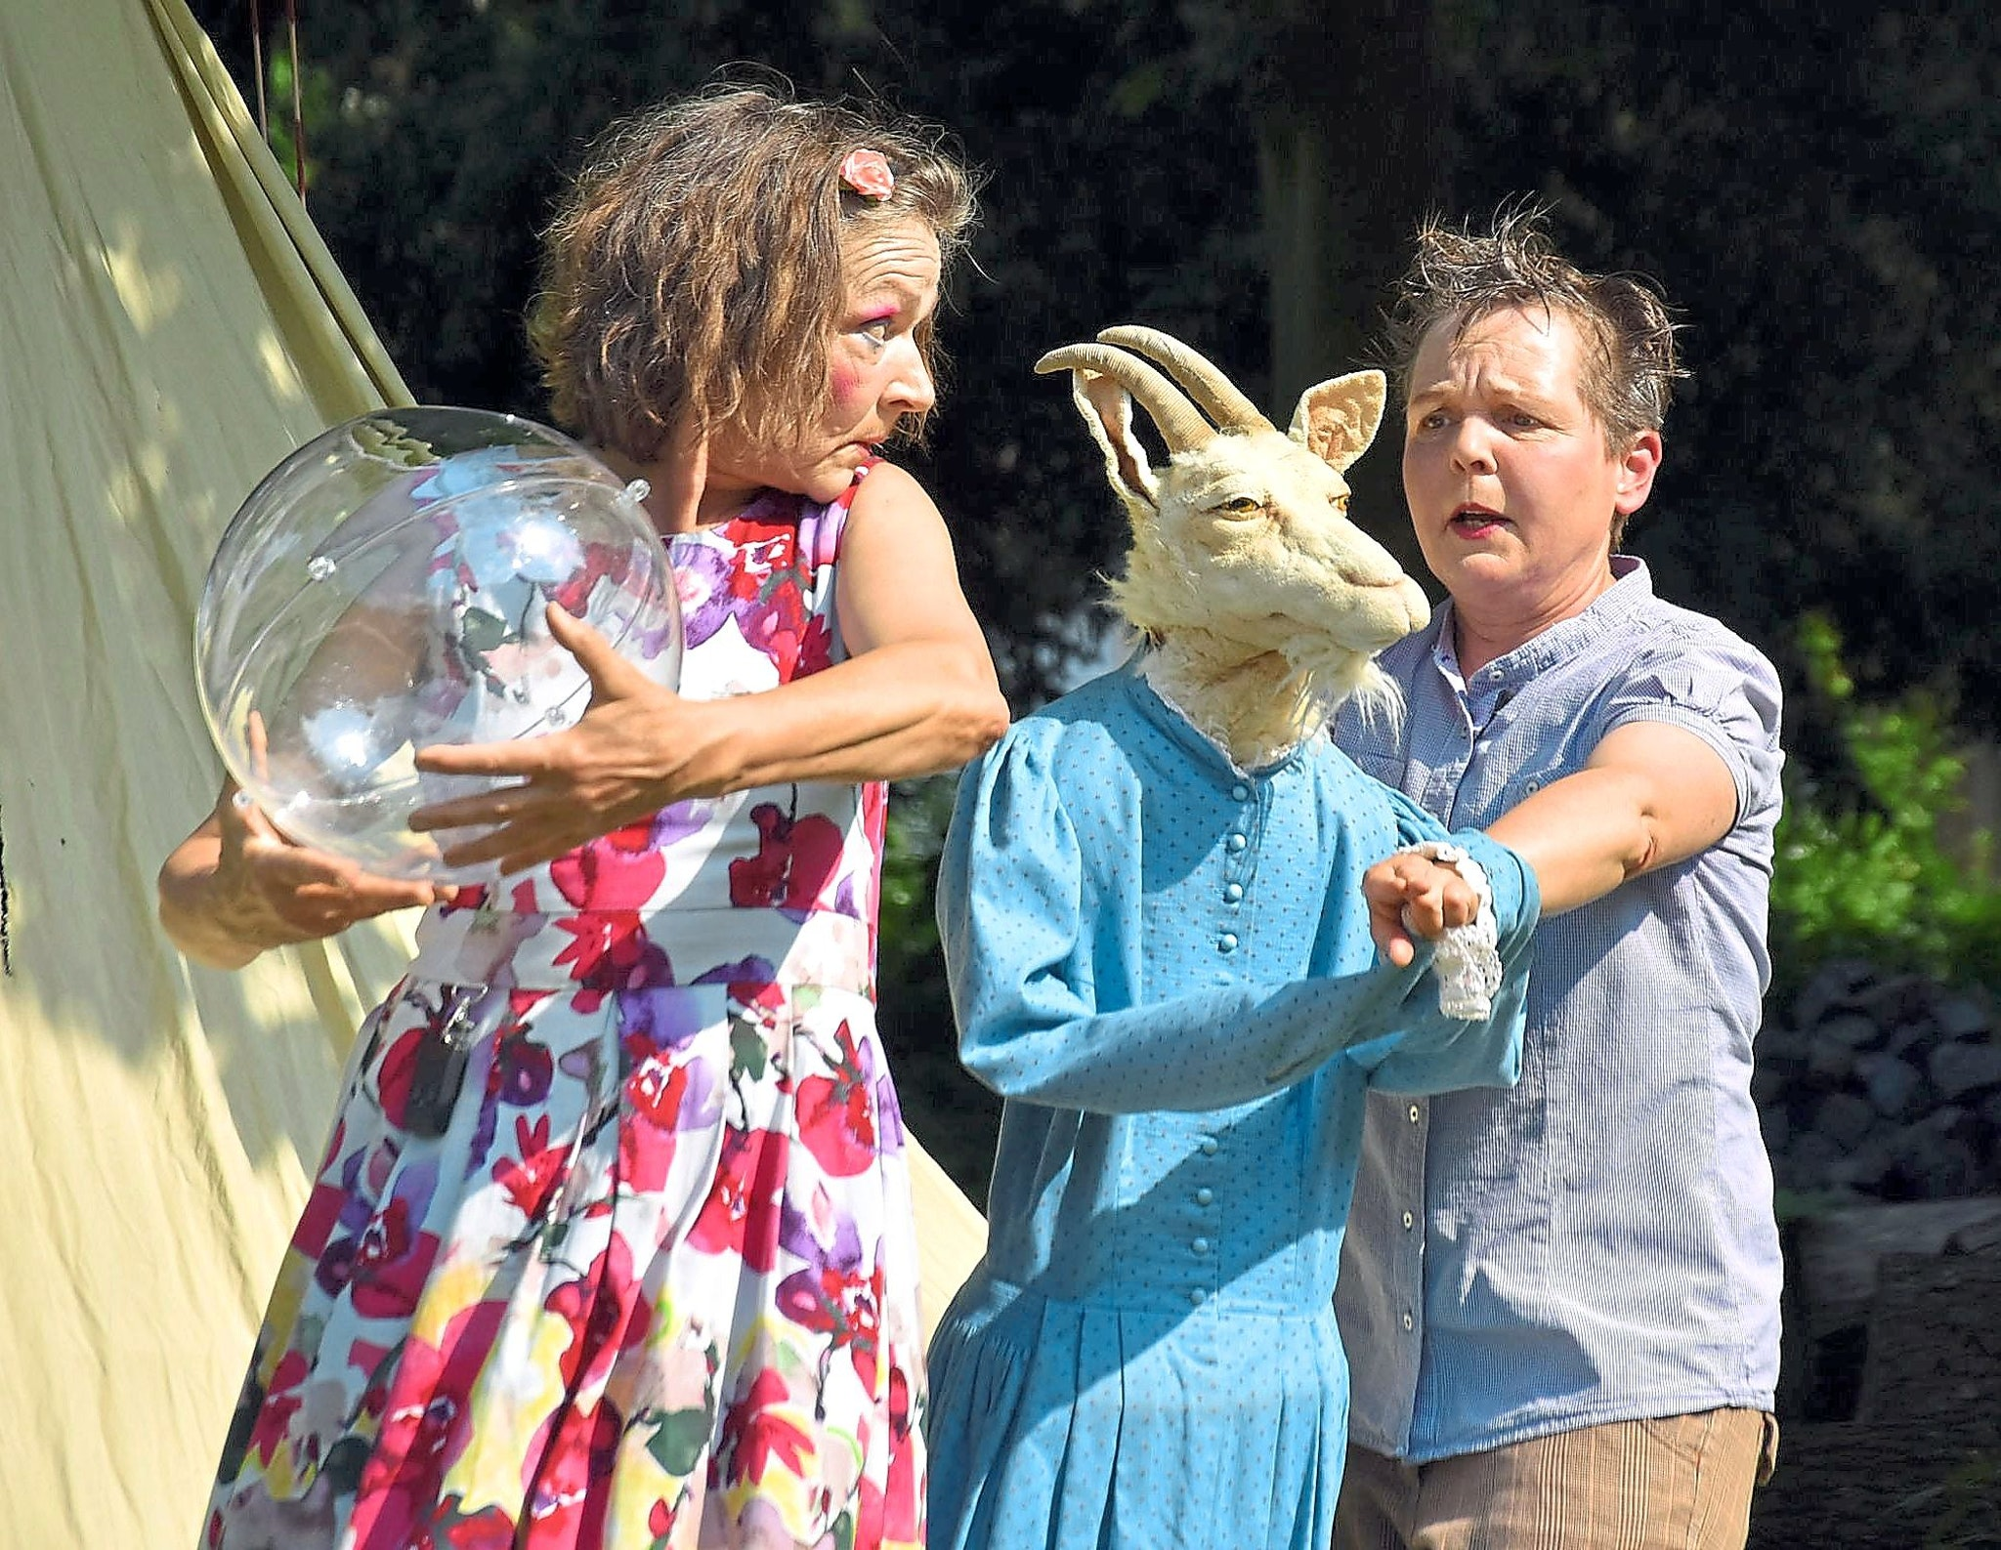

Milli (l.), gespielt von Babette Winter, und Franzi, gespielt von Hendrikje Winter, wollen den Tann Foto: lem

Was braucht ein Theaterstück, um Kinder, Jugendliche und Erwachsene gleichermaßen zu begeistern? Eine kurzweilige Geschichte mit Hintergrund, Scherze, die alle Altersgruppen zum Lachen bringen, und natürlich gute Schauspielerinnen und Schauspieler. Jedes dieser Attribute erfüllte das 45-minütige Stück „Gans weit oben“ mit den beiden Akteurinnen Hendrikje Winter in der Rolle der Urbayerin mit westfälischem Akzent Franzi und Babette Winter als eingebildete Milli vom norddeutschen Strand.

Das Krokodil-Theater aus Tecklenburg gastierte am Samstagnachmittag vor mehr als 50 verzückten Zuschauerinnen und Zuschauern auf dem Bispinghof. Veranstalter war der Förderverein.
Franzi und Milli sind Freundinnen, die unterschiedlicher nicht sein könnten. Ihr Ziel: Beide wollen den Gipfel des Berges „Tannenhuber“ erklimmen. Franzi mit einer Leiter und Milli mit einem „Ausflug-Flugzeug“. Allerdings nicht allein, sondern mit dem Goldfisch Roswita, kurz Rosi, im Glas, einer Gans und einer Bergziege. Ist Franzi mit Hose und Bergsteiger-Schuhen gut vorbereitet, ist Milli in High Heels und buntem Sommerkleid nicht gipfelgerecht gekleidet. „Ich habe ihr versprochen, dass sie mal die Welt von oben sieht“, bezeichnet Milli den Goldfisch als ihre Freundin, was Franzi eifersüchtig macht.

Publikum wird einbezogen

Tino „Berghalter“ aus dem Publikum hilft den beiden Freundinnen, den Tannenhuber-Gipfel in die Höhe zu hieven. Als Geschenk erhält der Komparse ein Edelweiß, das den Kopf hängen lässt. „Was hat der Schutzmann in der Tasche? – Asche!“ beteiligen Hendrikje Winter und Babette Winter ihr Publikum an Echo-Rufen: „Wie heißt die Bürgermeisterin von Wesel?“ Die Antwort von den Kindern kommt prompt: „Esel!“

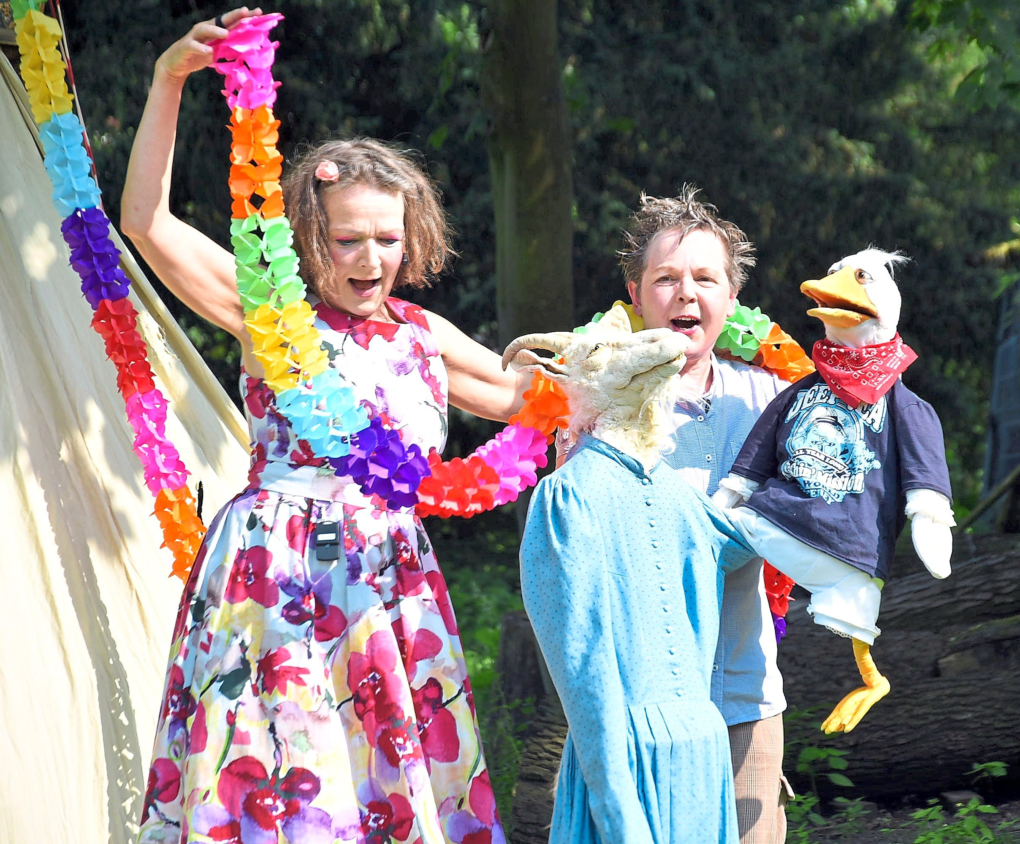
Eindrücke vom Theaterstück "Gans weit oben" des Krokodil-Theaters auf dem Bispinghof
Foto: Matthias Lehmkuhl

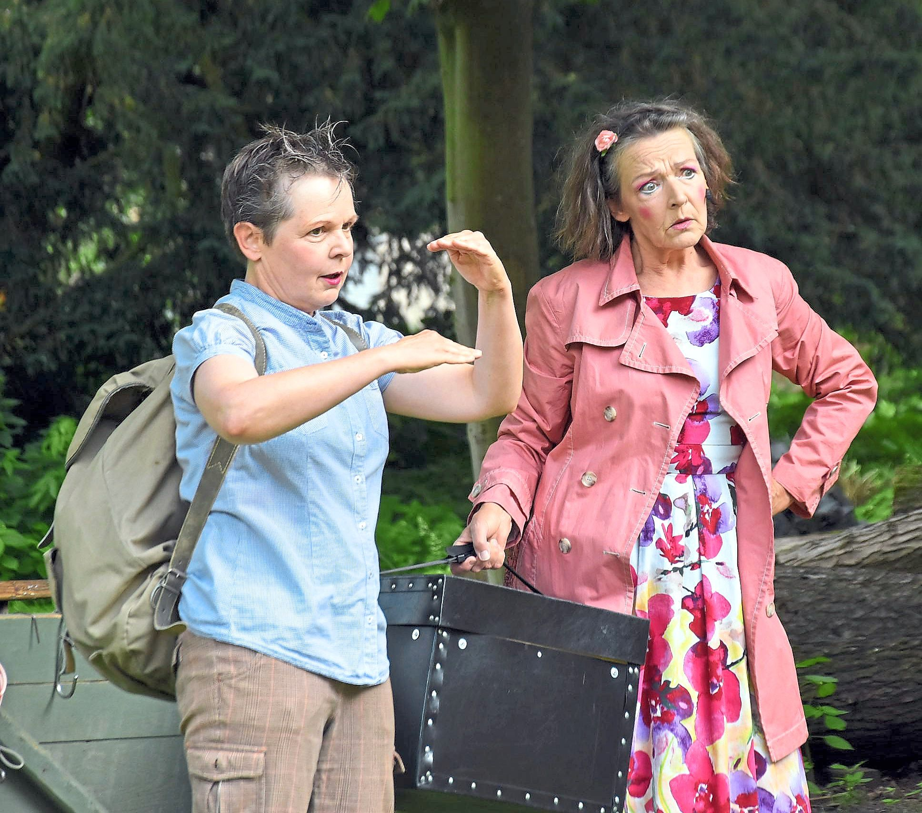

Mit einem „Girlandeon“ spielt Milli Musik wie mit einem Akkordeon. Kapitän Gans, ein Ganter, und Fräulein Bertram, eine Bergziege und ebenfalls Freundin von Franzi, unterstützen die beiden, den Goldfisch Rosi per „Seilbahn“ auf den Tannenhuber-Gipfel hinauf- und wieder herunterzuziehen. „Komm auf den Berg und rufe meck, meck“, singt Fräulein Bertram.
Kritik der jungen Besucher ist positiv
„Dies ist die Stelle für einen Applaus“, bittet die Bergziege erfolgreich um Anerkennung beim Publikum. „Hauruck, Hauruck, Hauruck“, unterstützen die Kinder, Goldfisch Rosi wieder zurück ins Tal zu ziehen. „Wie war es denn auf dem Berg?“, fragt Franzi den Goldfisch. „Ich verstehe nichts, er nuschelt“, ergänzt sie am Ende des erfrischenden Theaterstücks.
Die anschließende Kritik der jungen Besucherinnen und Besucher fiel überaus positiv aus. „Mir hat besonders gut gefallen, als der Fisch da oben war“, sagte Henry (7). Anton (5) war begeistert von der Ziege. „Ich fand das lustig, wie die gesprochen haben“, fügte Johanna (12) hinzu. Jonathan (5) war auch vom Goldfisch Rosi überzeugt. Emma (5) meinte abschließend: „Mir haben die beiden Damen gefallen und der Fisch. Aber die Ziege war mir zu gruselig.“

